Пробный СОР по физике, 8 класс by NIS Physics Hub
Раздел 8.1А «Тепловая физика»
Время выполнения: 20 минут
Максимальный балл: 16
Цели обучения:
8.3.1.1 - различать строение твердых тел, жидкостей и газов на основе МКТ;
8.3.1.2 - описывать опыты и приводить примеры, подтверждающие основные положения МКТ;
8.3.1.3 - представлять температуру в шкалах Цельсия и Кельвина;
8.3.1.4 - описывать измерение температуры на основе теплового расширения;
8.3.1.5 - описывать тепловое равновесие;
8.3.2.1 - описывать способы изменения внутренней энергии;
8.3.2.2 - сравнивать виды теплопередачи и приводить примеры.
Задание 1.
Заполните таблицу.
Состояние вещества
  Расположение частиц
  Движение частиц
  Форма и объем
Твердое тело
Жидкость
Газ

3 балла
Задание 2.
Основные положения МКТ
Объясните с точки зрения молекулярно-кинетической теории, почему запах духов постепенно распространяется по комнате.
В ответе укажите:
- как называется это явление;
- что происходит с молекулами;
- почему запах распространяется не сразу.
3 балла
Задание 3.
Ответьте на вопросы:
- Почему столбик жидкости в термометре поднимается?
- Когда показания термометра можно считать правильными?
- Какое состояние устанавливается между водой и термометром?
3 балла
Задание 4.
Выполните перевод температур:
- 27 °C = _____ K
- 300 K = _____ °C
Запишите формулы, которыми пользовались.
2 балла
Задание 5.
Определите, каким способом изменилась внутренняя энергия в каждом случае: за счет теплопередачи или совершения работы.
- Ложка нагрелась в горячем чае.
- Руки согрелись при трении друг о друга.
- Воздух в насосе нагрелся при накачивании шины.
- Металлическая крышка нагрелась на солнце.
4 балла
Задание 6.
Определите вид теплопередачи, показанный на рисунке 1.
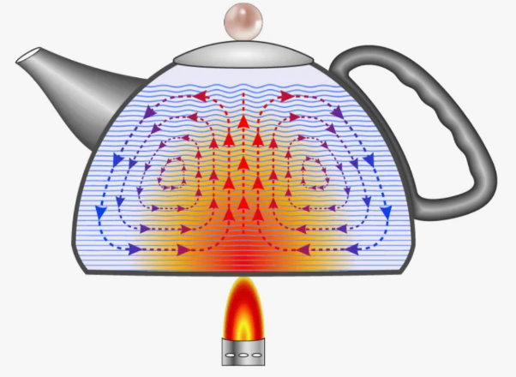Рис 1.
1 балл

